חידון על חגי תשרי תשפו – עם תשובות

מוסיקה – כיתה ו
בית הכנסת המרכזי בקרית אתא חיפש חזן חדש לימים נוראים. הם פרסמו מודעה בדרושים ויקבלו שלוש הצעות משלושה חזנים. כל חזן הביא הקלטה של החזנות המרשימה שלו.
הגבאים שלא במיוחד הבינו בחזנות הביאו את ההקלטות למורה למוסיקה חנה ווסרמן וביקשו ממנה עזרה במי לבחור?
המורה אמרה להם שחזן לימים נוראים לא בוחרים רק לפי הקול אלא יש עוד דברים שחשוב שיהיה לחזן.
מה הן הדברים הנוספים שאלו הגבאים?
אני גם לא יודעת אמרה המורה, אני ישאל את התלמידים הנפלאים שלי בכיתה ו.
עזור למורה חנה לעזור לגבאים – הבא שלושה תנאים לחזן בימים נוראים.

בדרך אמונה בחרתי – כיתה ו
משרד החינוך החליט שנושא השנה יהיה "בדרך אמונה בחרתי". המורה חני החליטה להוציא חוברת על כך ללימוד בית הספר. והיא חשבה מהן עיקרי האמונה היהדות? היא פנתה למחנכות בשאלה והן אמרו לה שתלמידי כיתה ו יודעים מהן שלושת עיקרי האמונה?

ספורט – כיתה ו
המורות לספורט לירון וקרן החליטו בשיעור האחרון לפני חג סוכות – ללמד את הילדים לבנות סוכה.
בשביל לבנות סוכה צריך לא רק כוח פיזי – אלא גם ידע שכלי.
תכיני למורה 3 הלכות חשובות בהלכות סוכה שנוגעות לסכך.

תשובה:
סכך – מהארץ, תלוש ולא מקבל טומאה.
אין להעמיד את הסכך בדבר המקבל טומאה
צילתה מרובה מחחתה.
דפנות ואחר כך סכך
תחת כיפת השמים.

לכיתה ה (3 ילדים)
המורה למחשבים אפרת מור יוסף יצרה במחשב שתי תיקיות: 📂 "דין" ו־📂 "מנהג".
היא שאלה: מה להכניס לתיקיית דין - מחייב, ומה להכניס לתיקיית מנהג?

❓ דין או מנהג – חגי תשרי
🌅 חודש אלול
- תקיעת שופר כל חודש אלול.
- לבדוק את התפילין והמזוזות בחודש אלול.
- אמירת "לדוד ה' אורי וישעי".
- לצום בערב ראש השנה
- אמירת סליחות

🎺 ראש השנה
- תקיעת שופר בראש השנה.
- סימנים בסעודת ראש השנה (תפוח בדבש, ראש כבש וכו׳).
- מלכויות, זכרונות ושופרות בתפילת מוסף.
- תשליך – הליכה לנהר ואמירת פסוקים.

יום הכיפורים
- צום מהתורה למבוגרים.
- כפרות בערב יום כיפור (תרנגול/דג/כסף).

🌿 חג הסוכות
- אכילת פת בליל יום טוב ראשון בסוכה.
- קישוט הסוכה בנוי וקישוטים.

- שמחת בית השואבה בימינו.
- נטילת לולב וארבעת המינים.
- שמחת החג – "ושמחת בחגך".
- התחלת בניית סוכה מיד בצאת יום כיפור.

חקלאות – כיתה ד (3 ילדים)
משרד החקלאות פנה למחנכת הילה שמר וביקש ממנה עזרה בהכנות לחגי תשרי.
מהן הפירות והירקות שצריכים שיהיה בשוק בחגים אלו.
עזרי למורה הילה להכין רשימה של כל הפירות והירקות שצריכים בחגי תשרי.

כל אחד אומר שלוש דברים (ראש השנה – 2 ילדים, סוכות ילד אחד)

תשובה:
בחוברת של כיתות ג–ד מצאתי את הפירות והירקות שמוזכרים לחגי תשרי.
סימני ראש השנה (כיתה ג–ד)
- רימון – לסמל ריבוי זכויות
- תמר – "שיתמו אויבינו"
- קרא (דלעת) – "שתקרע רוע גזר דיננו"

תפוח בדבש – "שתחדש עלינו שנה טובה ומתוקה"
סלקא (סלק) – "שיסתלקו אויבינו"
גזר – "שתגזור עלינו גזרות טובות"

חג הסוכות – קישוטי הסוכה
- נהוג לקשט את הסוכה בפירות וירקות תלויים לנוי, בנוסף לשרשראות וקישוטים.
ארבעת המינים (למצוות סוכות)
- אתרוג
- לולב
- הדס
- ערבה

רגשות – כיתה ג'
המורה לכישורי חיים אסתר בובלין החליטה השנה לשנה ללמד על רגשות לפי חודשי השנה, לכל חודש הרגש המתאים לו. בואו נעזור למורה לסדר את הרגשות בלוח השנה.
לדוגמא: ליום כיפור – טהרה, קדושה.

לחודש אלול
לסוכות
ולאיזה חג יש כמה רגשות ייחד? ראש השנה

התשובה: לאלול – רחמים
לסוכות – שמחה
לראש השנה – חרדה ורעדה עם שמחה.

טיולים – כיתה ג (2 ילדים)
שהמנהלת רחל נאלצה לבטל את הטיול לירושלים מחמת הפחד של ההורים מטילים ואזעקות, כאב לו מאוד הצער של הילדים, והיא החליטה לתת להם פיצוי לקחת אותם לטיול במנהרת הזמן.
https://youtu.be/MvFEiIMvyTY

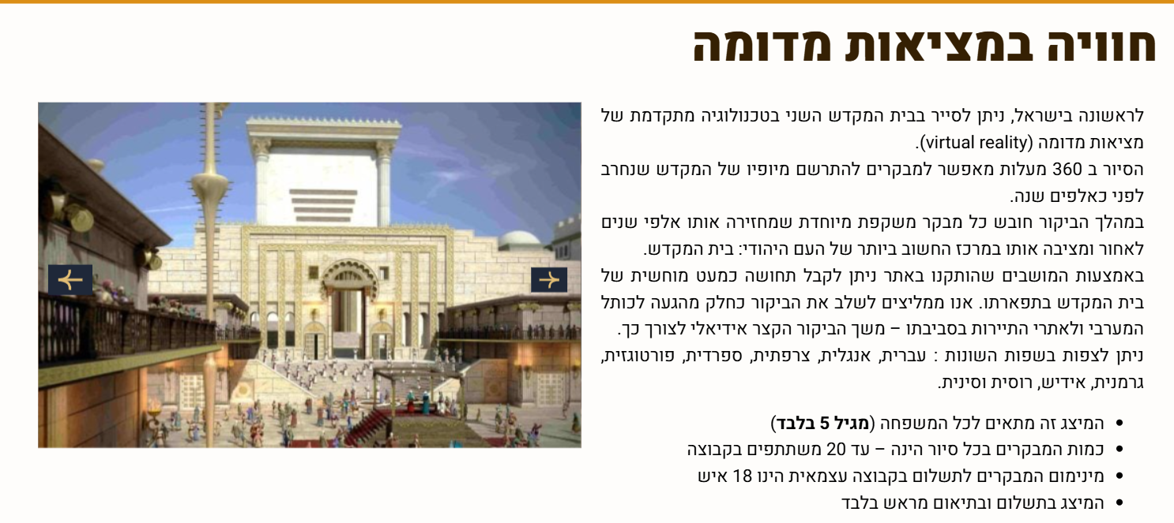
בואו נעזור למנהלת למצוא מקומות לטיול שמתאימים לימים קדושים אלו:
לדוגמא: הקהל יענה
ראש השנה – הר המוריה – עקידת יצחק.
צום גדליה – ארץ ישראל לאחר החורבן הגדול.

יום כיפור?
סוכות?

תשובות:
יום כיפור – נינוה או עבודת המקדש.
סוכות – עם ישראל במדבר. או שמחת בית השואבה בבית המקדש.

כיתה ו - מיוחד
המורה למדעים רבקי יעקובזון החליטה השנה לעשות חוויה לילדים, חוויה כזו שלא שוכחים כל החיים, ובמקום ללמוד על בעלי החיים מתוך הספר, היא הביאה את כל בעלי החיים שלומדים עליהם בחגים לבית הספר. לא הייתה כיתה שלא ביקשה שהמורה רבקי תיכנס ללמד אותם.
מהן בעלי החיים שאפשר להביא – מספיק 3

• איל – עקידת יצחק והשופר.
• כבש – בסימני ראש השנה (ראש כבש).
• דג – גם בסימני ראש השנה (ראש דג).
• תרנגול / תרנגולת – במנהג הכפרות (מפורש בחוברת תשרי כיתה ה׳).

שפה – כיתה ו מיוחד (2 ילדים)
המורה לשפה נעמי גמליאל לימדה השנה בשיעור את התרגום לעברית של המילים בארמית שמשתמשים בהם בחגים – בא נראה ייחד.
אלול -
אושפיזין –
תשרי –
יומא אריכתא –
סימנא מילתא -

